Aktivitetsbingo
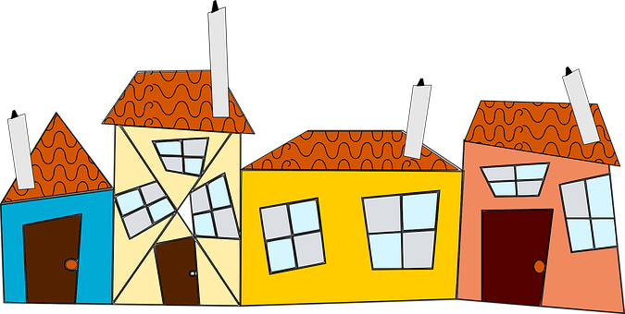
Bli med på bingo!
پدې بینگو لوبې کې تاسو کولی شئ د فعالیتونو په اړه لارښوونې ترلاسه کړئ چې تاسو کولی شئ په کور کې د ماشومانو سره ترسره کړئ.
هغه کار نښه کړئ چې تاسو یې کوئ.
لومړی کس هغه شیان چې عکسونه یې په قطار کې دي ترسره کوي ،که په عمودي ، افقي یا په منځ کې وي ګټي.

Sett et kryss etter hvert som du har gjort aktiviteten

د کثافاتو سره دباندې تلل | خپل خواړه غوړ کړئ  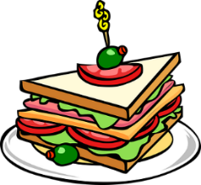 | په کورنۍ کې یو چا ته زنګ ووهئ چې اوس تاسو ته راتلای نشي  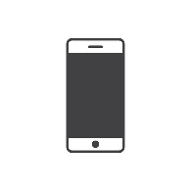 | هغه کسانو سره چې اوسېږئ یو څه ښه خبرې ووایاست | په یوځنګل کې چکر ووهئ
يو انځور رسم کړئ  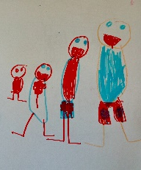 | پازل  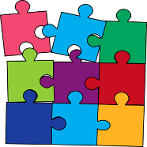 | پخلی  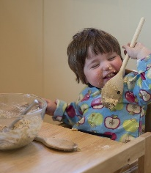 | له ورځپاڼې یا مجلې څخه قیچی او سرښ کړئ | داسې برج جوړ کړئ چې ستاسوپه اندازه لوړ وي
یوځای فلم وګورئ | یو لوی سره کتاب ولولئ | قطه بازی وکړئ  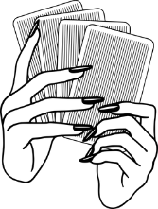 | فرفره ګل پیدا کړئ  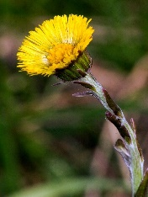 | د خپلو جامو قات کولو تمرین وکړئ
د مرغیوسندری ته غوږ نیسي | دغرمې ډوډۍ جوړولو کې مرسته وکړئ  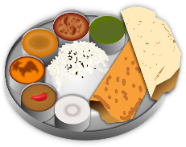 | د باندې ډوډی خوړل  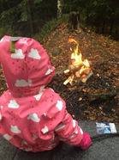 | خپل کوچني نازولې اېږی سره وشمېرئ  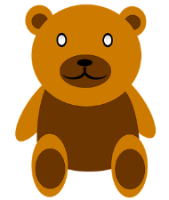 | پس له استفادې نه پاک کړئ  